Урок. 8 клас ____________ (дата)

Тема (слайд 2): Практична робота №16 «Упорядкування даних у таблицях. Автоматичні та розширені фільтри»
Мета (слайд 3):
- навчальна: сформувати практичні навики упорядкування та фільтрування даних в електронній таблиці;
- розвиваюча: розвивати пам’ять, мислення, увагу, інтерес до вивчення інформатики;
- виховна: виховувати охайність уважність, інформаційну культуру.
Обладнання: комп’ютери кабінету з виходом в мережу Інтернет, мультимедійний проектор, презентація уроку, електронні матеріали (ФАЙЛИ-ЗАГОТОВКИ) до підручника "ІНФОРМАТИКА 8 КЛАС" Морзе Н.В., Берна О.В., Вембер В.П.

Завантажити можна за посиланням: http://portfoliomarian.ucoz.com/load/praktichni/praktichni_8_klas/dodatkovi_materiali_do_uroku_56/30-1-0-809

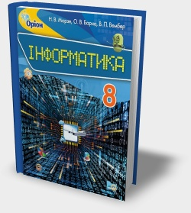
Тип уроку: урок формування умінь і навичок.

(конспект уроку та презентація розроблені на основі матеріалу підручника «Інформатика (Морзе, Барна, Вембер) 8 клас»)

ХІД УРОКУ
І. Організаційний етап
1) Привітання із класом (слайд 1)
2) Повідомлення теми і мети уроку (слайд 2-3)

ІІ. Актуалізація опорних знань учнів
1. Повторення (слайд 4):
- Як упорядковувати дані електронної таблиці за одним та кількома полями?
- Як за допомогою засобу Автофільтр задати умови пошуку даних в електронній таблиці?
- За якими правилами створювати діапазон умов для розширеного фільтра?

2. Інструктаж з Правил техніки безпеки (слайд 5)

- Формування умінь і навичок
Практична робота №16 «Упорядкування даних у таблицях. Автоматичні та розширені фільтри» (слайди 6)

Увага! Під час роботи з комп’ютером дотримуйтеся правил безпеки та санітарно-гігієнічних норм. (Інструктаж з правил техніки безпеки)
Хід роботи
(завдання з підручника с. 234)

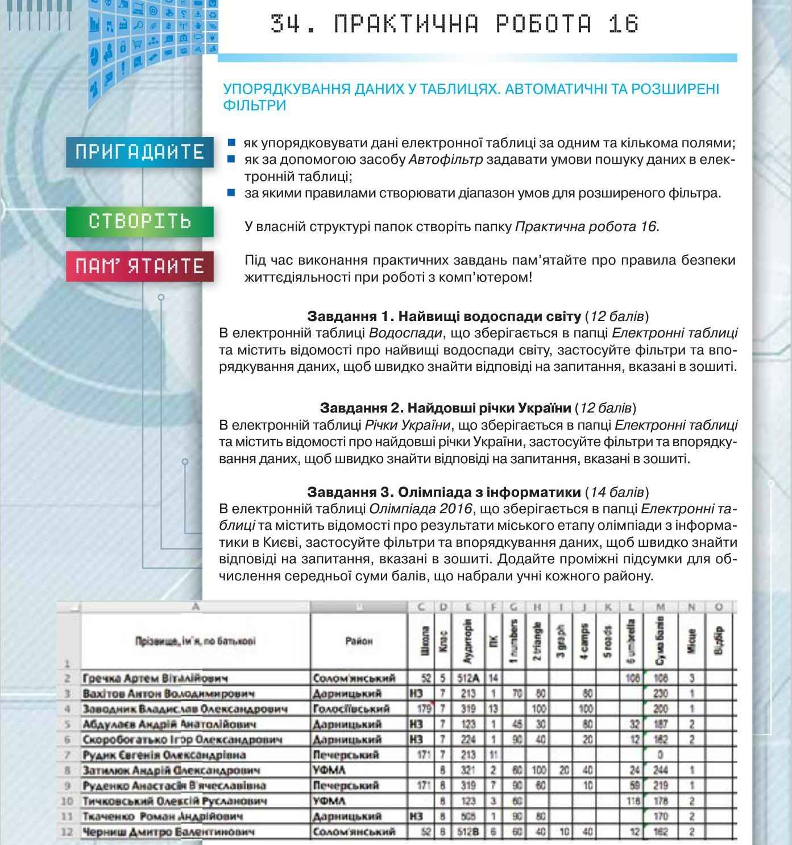

- Підсумок уроку
Оголошення оцінок за практичну роботу

Рефлексія (слайд 7)
- мені було незрозуміло…;
- у мене виникли такі запитання…;
- я не впорався з такими завданням…;
- мені сподобалось і я буду використовувати…


- Домашнє завдання (слайд 8)
Повторити матеріал підручника п.33

